Тема 3 Запасные вещества клетки

1 Вторичный крахмал запасающих органов картофеля (Solanum tuberosum L.)
2 Запасные вещества в клетках семян гороха посевного (Pisum sativum L.)
3 Кристаллы в клетках сухой чешуи луковицы лука репчатого (Аllium сера L.)
4 Кристаллы в клетках черешка бегонии (Begonia sp.)

Основные понятия по теме

Избыток накопленных в клетке веществ не участвует в обмене веществ и часто в кристаллическом или аморфном состоянии выпадает в осадок в виде включений. В функциональном отношении включения представляют собой либо временно выведенные из обмена веществ соединения — запасные вещества — либо его конечные продукты.
К запасным веществам относятся углеводы, белки и жиры (липиды).
Из углеводов наиболее распространенным запасным питательным веществом в клетке является крахмал. Если бы ассимиляционный крахмал накапливался в хлоропластах, то тормозился бы процесс фотосинтеза. Поэтому пластические вещества по мере образования оттекают в виде растворимых сахаров из листьев в другие органы растения и там накапливаются в значительных количествах. Очень часто органические вещества откладываются в виде зерен вторичного (запасного) крахмала. Их величина и форма специфичны для определенных растений.
Крахмальные зерна по структуре бывают простые, полусложные и сложные, а в зависимости от положения центра их образования — концентрические и эксцентрические.
Запасной крахмал накапливается в лейкопластах (амилопластах). При этом в их строме возникает центр крахмалообразования, вокруг которого и откладываются слои крахмала. Так как сахаров в запасающие органы днем поступает меньше, чем ночью, характер этих слоев в течение суток меняется: ночью откладывается широкий, рыхлый, темный слой, а днем — более узкий, плотный, светлый. Это обусловливает слоистость крахмальных зерен.
Крахмальные зерна разнообразны по величине и форме (рисунок 3.1), так, для картофеля типичны крупные зерна почти правильной яйцевидной формы, состоящие из бесцветных, но не одинаково преломляющих свет слоев, чередующихся вокруг образовательного центра и сдвинутых к его более тонкому концу (эксцентрическая слоистость). Для клубней картофеля характерны сложные, полусложные и простые крахмальные зерна.
Запасные белки наиболее часто откладываются в виде зерен округлой или овальной формы, называемых алейроновыми. Эти зерна образуются вследствие выпадения в осадок белка, находящегося в вакуолях при их высыхании. Они аморфны. Если алейроновые зерна не имеют заметной внутренней структуры, их называют простыми. Иногда же в алейроновых зернах среди аморфного белка можно заметить один или несколько белковых кристаллов. В отличие от настоящих кристаллов кристаллы белка набухают в воде, слабых кислотах и щелочах, окрашиваются красителями, поэтому их называют кристаллитами. Кроме того, в алейроновых зернах встречают блестящие бесцветные тельца округлой формы — глобоиды. Алейроновые зерна, содержащие кристаллиты и глобоиды, называют сложными. При обогащении клетки водой алейроновые зерна растворяются. Алейроновые зерна каждого вида растений, подобно крахмальным зернам, имеют определенную структуру.
Запасные белки — это простые белки в отличие от конституционных белков, которые составляют основу протопласта (живой части клетки) и являются сложными белками.
Конечные продукты (катаболиты) обмена веществ клеток растений, рассматриваемые как отбросы, чаще всего имеют вид кристаллов минеральных солей (оксалата кальция, карбоната калия, кремнезема). Различают одиночные кристаллы, рафиды (пучки игловидных кристаллов), друзы (звездчатые сростки кристаллов) и др. Особенно много кристаллов щавелевокислого кальция образуется в коре деревьев, в листьях, в отмирающих чешуях луковиц.
Как правило, друзы встречаются у двудольных растений, а рафиды — у однодольных.

Практическое занятие 3

Цель: изучить морфоструктуру крахмальных и алейроновых зерен; рассмотреть кристаллические включения.

Материалы и оборудование: клубни картофеля; семена гороха посевного; сухие чешуи лука репчатого; листья бегонии; иод, растворенный в иодиде калия; глицерин; микроскопы, пинцеты, лезвия, препарировальные иглы, предметные и покровные стекла, чашечки с водой и пипеткой, фильтровальная бумага.

Работа 1 Вторичный крахмал запасающих органов картофеля (Solanum tuberosum L.)

Ход работы
1 Разрезать клубень картофеля. С поверхности среза иглой соскоблить немного мутноватой массы, перенести ее на предметное стекло в каплю воды (можно кусочком клубня несколько раз провести по капле) и накрыть покровным стеклом.
2 Под микроскопом при малом увеличении найти, а при большом — рассмотреть крупное простое зерно, сложные и полусложные зерна крахмала.
3 Рядом с покровным стеклом, не поднимая его, нанести каплю йода, растворенного в йодиде калия, и при малом увеличении проследить возникновение цветной реакции.
(Запомните! Йод, растворенный в йодиде калия, является специальным реактивом на крахмал. При действии этого реактива крахмальные зерна окрашиваются (в результате образования нестойкого соединения — йодистого крахмала) в синий цвет (от светло-синего до темно-фиолетового). Пользуясь этой реакцией, можно установить присутствие крахмала в любом органе.
4 Зарисовать простые, сложные и полусложные крахмальные зерна картофеля (рисунок 3.1). Отметить на рисунке образовательный центр, концентричность (или эксцентричность) слоев крахмала.
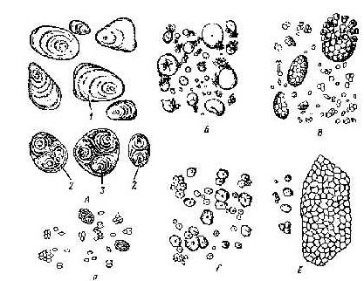

Рисунок 3.1 – Крахмальные зерна разных видов растений : А – картофель (Solanum tuberosum); Б – пшеница (Triticum); В – овес (Avena); Г – кукуруза (Zea); Д – рис; Е – гречка (Fagopyrum). 1 – простое крахмальное зерно, 2 – сложное, 3 – полусложное (из В. Г. Хржановский, С. Ф. Пономаренко, 1979)

Работа 2 Запасные вещества в клетках семян гороха посевного (Pisum sativum L.)

Ход работы
1 С предварительно замоченного в воде семени гороха снять кожуру, отделить одну семядолю, сделать с нее тонкие срезы и поместить их на предметное стекло в каплю воды, смешанную с глицерином.
2 При малом увеличении микроскопа рассмотреть форму клеток семядоли, найти в них крупные зерна крахмала и более мелкие алейроновые зерна.
3 Нанести на препарат каплю йода, растворенного в йодиде калия, и пронаблюдать за изменением окраски крахмальных (станут темно-фиолетовыми) и белковых (станут желтыми) зерен.
4 Зарисовать несколько клеток (рисунок 3.2), отметив крахмальные зерна, их концентрическую слоистость и трещины; алейроновые зерна; оболочку и межклетники.

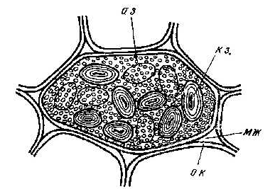
Рисунок 3.2 – Клетка семядоли гороха (Pisum sativum) с крахмальными и алейроновыми зернами : к.з. – крахмальное зерно; а.з. – алейроновое зерно; м.ж. – межклетник; о.к. – оболочка клетки (из В. Г. Хржановский, С. Ф. Пономаренко, 1979)

Работа 3 Кристаллы в клетках сухой чешуи луковицы лука репчатого (Аllium сера L.)

Ход работы
1 Выбрать более тонкий прозрачный кусочек чешуи лука, выдержанной в глицерине, и поместить его на предметное стекло в каплю глицерина.

3 При малом увеличении микроскопа рассмотреть чешую. Среди удлиненных мертвых паренхимных клеток, на большом увеличении, найти бесцветные призматические кристаллы, одиночные или попарно крестообразно сросшиеся.
4 Зарисовать несколько клеток (рисунок 3.3), отметив оболочку, одиночные, двойниковые и тройниковые кристаллы оксалата кальция.

Работа 4 Кристаллы в клетках черешка бегонии (Begonia sp.)

Ход работы
1 Сделать продольные срезы черешка бегонии, перенести их на предметное стекло в каплю воды и накрыть покровным стеклом.
2 При малом увеличении микроскопа найти, а при большом — рассмотреть наиболее тонкий участок среза, состоящий из тонкостенных паренхимных клеток с постенным слоем цитоплазмы.
В полости клеток, в клеточном соке локализуются одиночные кристаллы в виде ромбоэдров или их сростки — друзы. Кристаллы и друзы состоят из щавелевокислого кальция, они растворяются в минеральных кислотах (соляной, азотной, серной) без выделения пузырьков газа.
3 Зарисовать несколько клеток с одиночными кристаллами и друзами (рисунок 3.3), обозначив их на рисунке.

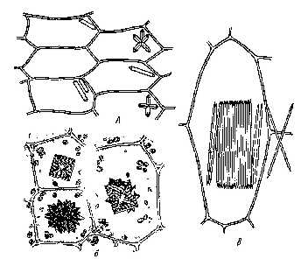
Рисунок 3.3 – Клетки различных растений с включениями щавелевокислого кальция: а – одиночные, двойниковые и тройниковые кристаллы в клетках сухой чешуи лука; б – последовательные стадии формирования друз в клетках черешка листа бегонии; в – пучок рафид в клетке корневища купены (из В. Г. Хржановский, С. Ф. Пономаренко, 1979)

Вопросы для самоконтроля

- Что собой представляют включения клетки?
- Какие типы клеточных включений Вам известны?
- В какой форме накапливается крахмал?
- Чем различаются простые, сложные и полусложные крахмальные зерна?
- Чем объясняется слоистость крахмальных зерен?
- В какой форме в клетках запасается белок?
- Каково строение алейроновых зерен?
- В какой форме запасаются в клетке минеральные соли?

Литература

1 Васильев, А. Е. Ботаника : Морфология и анатомия растений : учеб. пособие для студентов пед. ин-тов по биолог. и хим. спец. / А. Е. Васильев [и др] ; – 2-е изд., перераб. – М. : Просвещение, 1988. – С. 73 – 78.
2 Бавтуто, Г. А. Ботаника. Морфология и анатомия растений / Г. А. Бавтуто, В. М. Еремин. – Мн. : Высшая школа, 1997. – С. 91– 94.
3 Бавтуто, Г. А. Практикум по анатомии и морфологии растений : учеб. пособие / Г. А. Бавтуто, Л. М. Ерей – Мн. : Новое знание, 2002. – С. 39–47.

